附件2
海口市骨科与糖尿病医院
（上海市第六人民医院海口骨科与糖尿病医院）
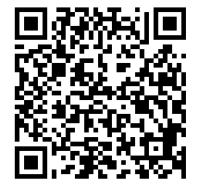
招聘考试报名系统操作指南
第一步：登录网址：
http://ks.ncrczpw.com/ks2015/loginready.asp?ksid=3b263515c818aedf0162800937df744c
（或扫描右侧二维码登录）

第二步，第一次登录注册个人信息（以后登录都第一次登录注册信息）

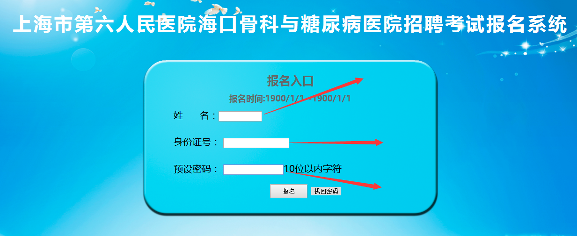
输入考生姓名（中文）
第一次注册设置密码，不能超10位数
输入考生身份证号码

第三步：进入报名系统 点击“立即进入报名窗口” “填写报名信息”
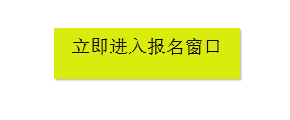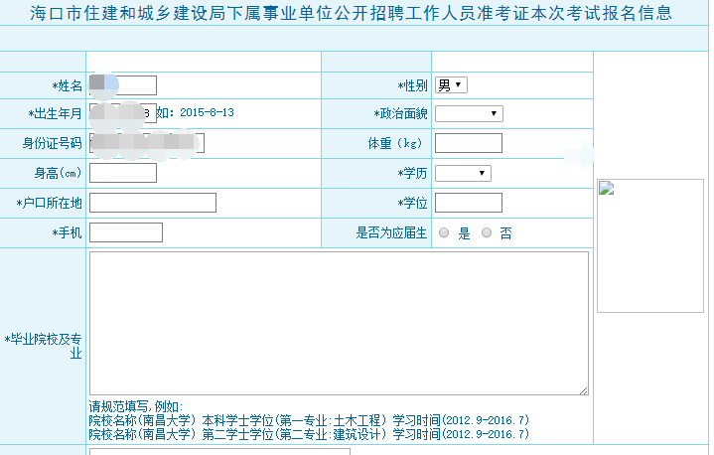
请考生选择正确报考岗位，每位考生仅限报1个岗位
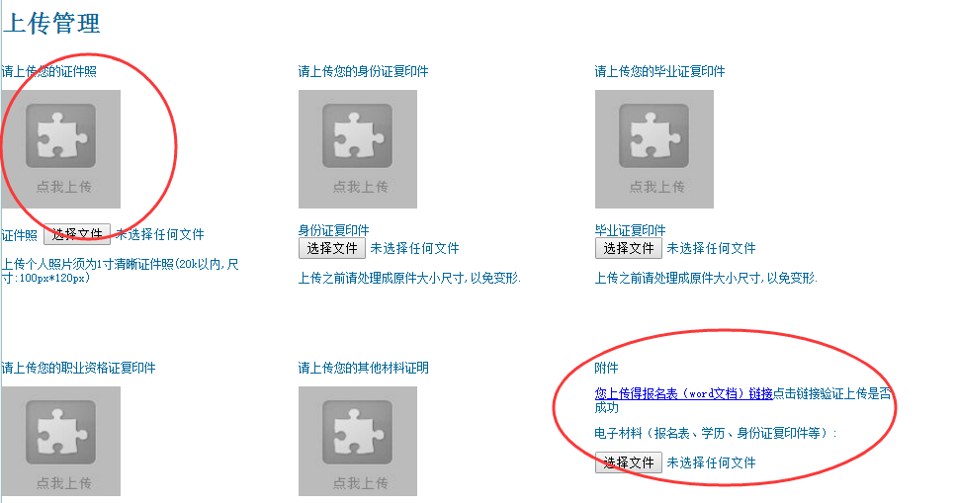
备注：一定要上传个人近期证件照，做准考证照片使用。

1、上传个人证件照
2、其他资料以图片JPG格式全部插入一个WORD，word需97-03版本，将WORD上传至“附件”即成功。
其他资料包含：
- 身份证件；
- 毕业证书；
- 学位证书；
- 相关资格证书；
- 相关执业证书；
- 提供学信网打印的学历认证材料（有二维码标识）；
- 需要工作经验上传所在单位工作年限证明。
报名系统技术咨询电话：0898-66595819
咨询时间：上午08：00-12：00，下午14：30-17：30（节假日休息）

